7 базовых упражнений для программиста
- Разминка кистей – профилактика туннельного синдрома
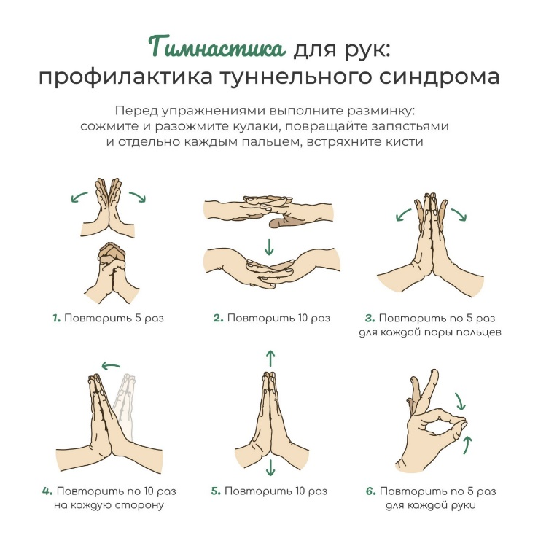
Исходное положение: сидя или стоя, руки согнуты в локтях.
Техника выполнения: с силой сожмите пальцы в кулак, задержитесь на 3 секунды, затем максимально разожмите, растопыривая пальцы в стороны. После этого выполните круговые вращения кистями по часовой стрелке и против (по 8-10 раз в каждую сторону).
Эффект: снимает напряжение с мышц предплечий, улучшает кровообращение в кистях, профилактика запястного синдрома.
- Наклоны и повороты головы — для шейного отдела

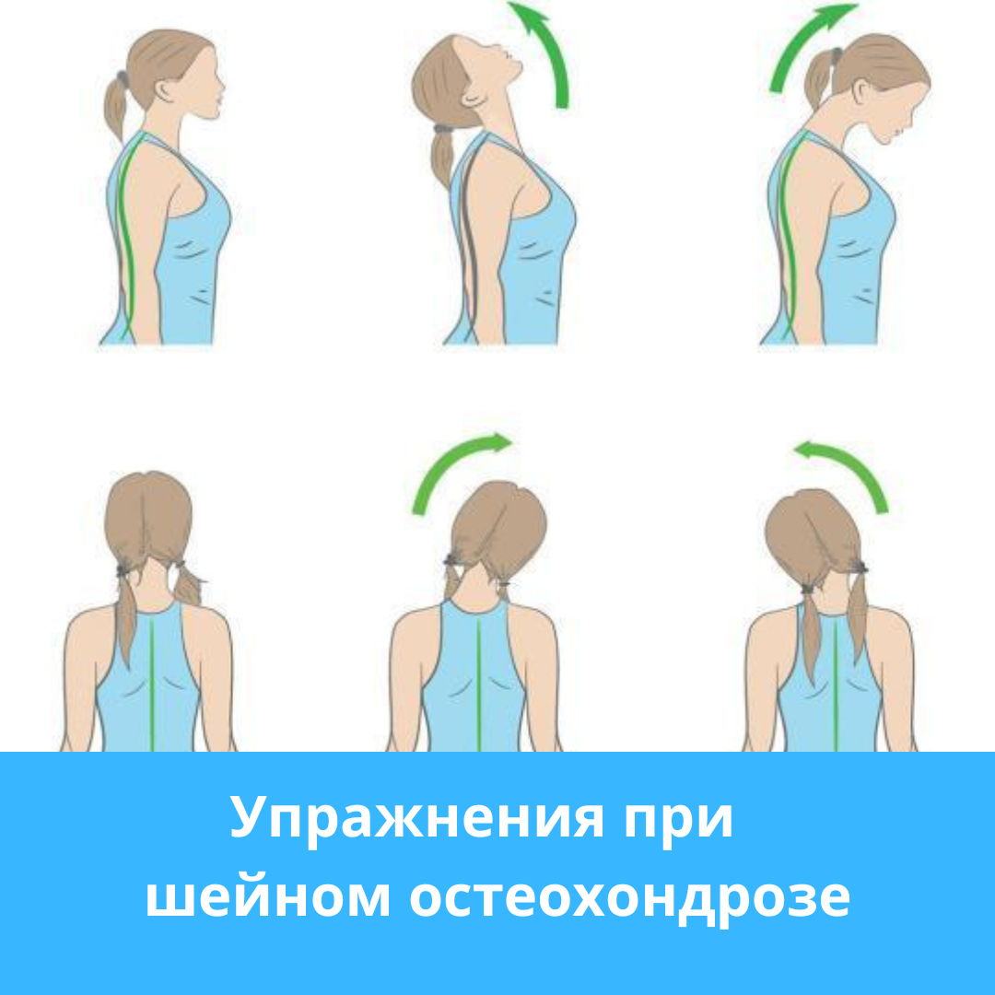
Исходное положение: сидя на стуле, спина прямая, плечи опущены и неподвижны.
Техника выполнения: медленно наклоните голову вперед, стараясь коснуться подбородком груди. Затем плавно отведите голову назад (не запрокидывая резко). После этого выполните наклоны вправо и влево, стараясь приблизить ухо к плечу. Завершите медленными поворотами головы в стороны.
Эффект: снимает спазмы мышц шеи, улучшает кровоснабжение головного мозга, профилактика головных болей.
- Сведение лопаток — коррекция осанки
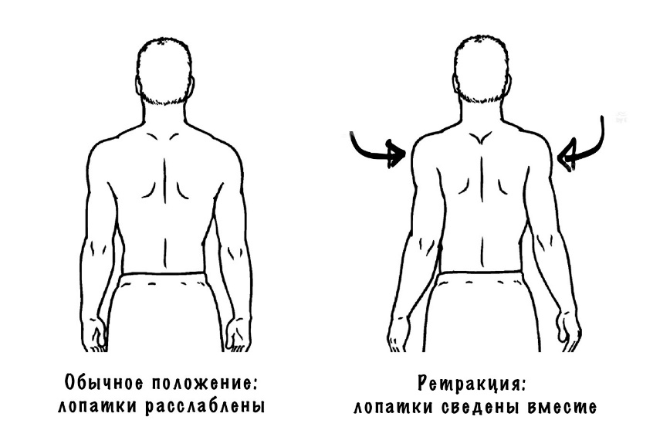
Исходное положение: сидя на стуле, спина прямая, руки свободно опущены.
Техника выполнения: отведите плечи назад и постарайтесь максимально свести лопатки вместе, как будто пытаетесь удержать между ними карандаш. Задержитесь в этом положении на 5-10 секунд, почувствуйте напряжение мышц спины, затем расслабьтесь.
Эффект: укрепляет мышцы верхней части спины, предотвращает сутулость, снимает напряжение в грудном отделе.
- "Кошечка" — растяжка поясницы
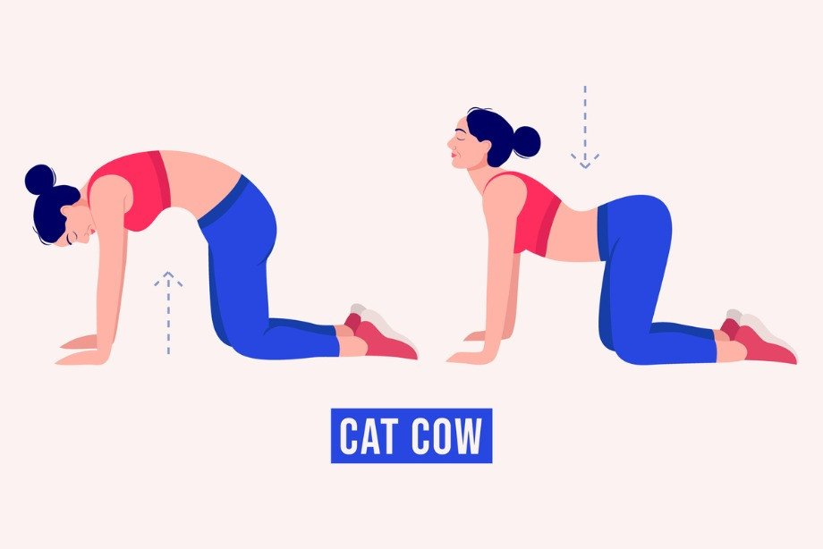
Исходное положение: встаньте на четвереньки (можно опереться руками на сиденье стула, а коленями на пол, если позволяет пространство).
Техника выполнения: на вдохе максимально прогните спину вниз (поза "сердитой кошки"), на выдохе — выгните дугой вверх (поза "доброй кошки"). Движения должны быть плавными, в ритме дыхания.
Эффект: снимает напряжение с поясничного отдела, улучшает гибкость позвоночника.
- "Насос" для ног — профилактика застоя крови
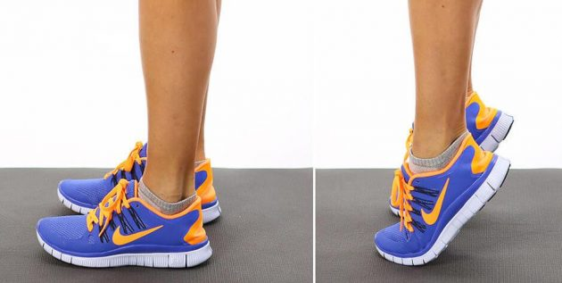
Исходное положение: сидя на стуле, ноги на полу.
Техника выполнения: максимально высоко поднимите пятки, опираясь на носки, задержитесь на 3-5 секунд, почувствуйте напряжение икр. Затем опустите пятки и, наоборот, поднимите носки вверх, опираясь на пятки. Выполняйте по 15-20 раз в каждом направлении.
Эффект: разгоняет кровь и лимфу в нижних конечностях, профилактика отеков и варикоза.
- Частая смена фокуса — гимнастика для глаз
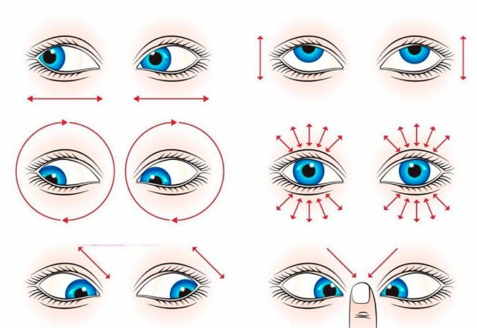
Исходное положение: сидя у окна или в любом месте, где есть возможность смотреть вдаль.
Техника выполнения: посмотрите на ближний предмет (например, на кончик ручки, которую держите в руке, или точку на стекле), задержите взгляд на 3-5 секунд. Затем переведите взгляд вдаль (на здание, дерево за окном) и также задержитесь на 3-5 секунд. Повторите 8-10 раз.
Эффект: тренирует цилиарную мышцу глаза, снимает спазм аккомодации, снижает зрительное утомление.
- Пальминг — расслабление глаз
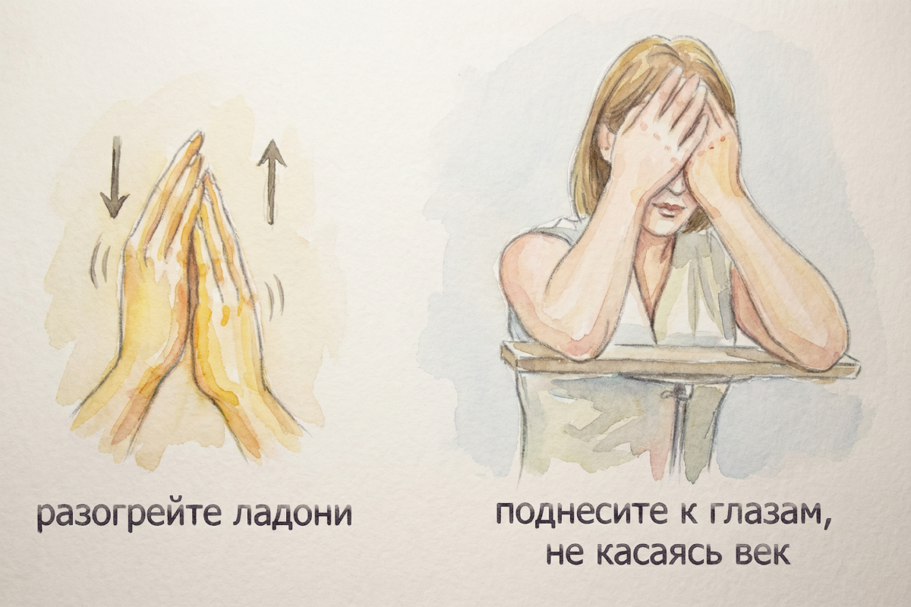
Исходное положение: сидя, закройте глаза.
Техника выполнения: плотно, но без усилия прикройте глаза ладонями. Пальцы перекрещены на лбу, ладони образуют "купол" над глазами, не касаясь век. Важно, чтобы свет не проникал сквозь пальцы. Посидите в полной темноте 30-60 секунд, думая о чем-то приятном.
Эффект: глубокое расслабление глазных мышц, снятие зрительного напряжения, увлажнение роговицы.

